关于数据分析与商业价值的故事

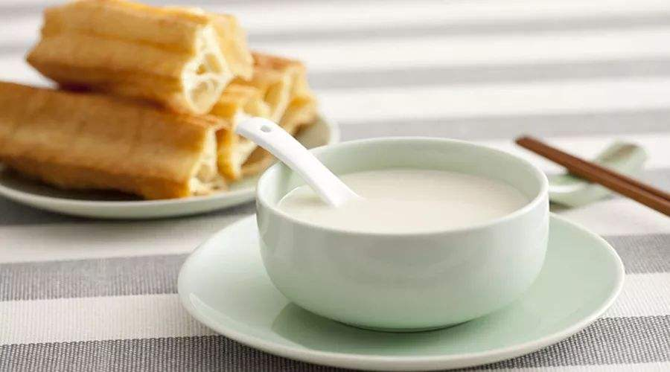 这个故事的开头是这样的……

楼下有个卖豆浆的铺子，你每天都光顾，豆浆铺的老板是个姑娘，人特漂亮，所以...单身的你决定追她。

然而，怎么才能获得她的青睐呢？你作为一个数据分析师，想通过自己的专业技能，进行数据分析，从而让她提高收入。

所以你千辛万苦，收集来了豆浆铺近一个月的的销售数据。数据包含几个维度，比如：**豆浆的品类**，**单品销售数量**，**单品价格**，**销售日期（星期几）**，当时的**天气**等等。

以下是你为姑娘做的销售数据分析图摘选：

经过研究比对，你发现几个规律。什么规律呢？

* 周一的时候，豆浆销量最好，销量比其他日期要高。
* 晴天的销量最高。
* 原味豆浆，卖的最快，供不应求。黑豆豆浆每次都卖不完，要剩下一半。

基于上面的分析结果，你给姑娘提了几个建议：

第一，在周末的时候，重点观察周一的天气，如果是晴天，那么备货量提高30%。

第二，减少50%黑豆豆浆的进货量，同时提高原味豆浆的零售价，涨价5毛钱。

姑娘尝试着照做，发现真的在支出不变的情况下，通过提高收入，提高了利润所得，她十分惊喜，同意做你的女朋友。

时间飞逝，转眼间又过了两年，你俩感情稳定，准备结婚……

在这两年期间，你契而不舍的持续收集豆浆铺的销售数据，也会根据需求，不断调整采样字段，并在每个月终进行销售月报分析。

然而近期你发现，销售额逐渐产生了瓶颈。

追其原因，是由于周边街道也有早餐店，在卖同质化产品。豆浆价格透明，涨价空间极低。所以只能通过降低成本的方式来提升利润了。

于是，你开始对着这两年的数据进行整理，思考。

经过对行业指标的研究分析，你发现：

第一，每周妹子都从零售商处进货。她的进货量偏少，进货频次过高，同时由于原料市场价不稳定，她的原材料成本很高。

第二，如果从原料生产商手中进货，只要提高进货量，就可以大幅降低原料单价，同时因为进货频率降低，可以对冲价格波动带来的风险。

而豆浆铺的销售额日趋稳定；对原料的需求量也相对固定；原料贮存期长。所以，你们完全可以通过屯原料的方式，来降低成本。

那么现在需要做的是，研究原料行情，同比环比进行分析，选择在同期行情最低的时候，囤积相应的食品原材料。

通过对行业进一步研究后发现，每年三月份，豆子的价格最高。而八、九月份豆子的价格最低。

所以你建议你的未婚妻：**在八月份的时候，开始大量囤积豆子，供全年使用。**

未婚妻听了你的话，照做。

果然，你们更换进货渠道后，用几乎是原先三分之一的价格，就获得了同品质的食品原料，利润率轻松提高了150%。

时间又过了十来年，你们通过每年屯原料，降低成本，提高利润率，开了多家分店。隔壁老王看了很眼红，也学着你们开了相似的店，做着同样的事。

随着对原料市场的深入了解，以及对供需关系愈发清晰，你太太开始做豆子等原材料的期货交易。而你，依旧坚持不懈的收集数据，进行数据分析。

但是近期，你通过**对多年数据**的**比对分析**，**建模检测**，忽然发现了一个新的**风险点**。

什么风险点呢？

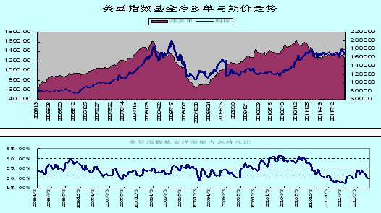

你发现，大约每四年为一个周期，由于气候及雨水的原因，导致豆子的行情倒挂。每四年一次，三月份原本贵的豆子便宜了，而八月份原本便宜的豆子变贵了。今年正是产生倒挂风险的周期年。

你扭头看了看太太，她端坐在沙发里拿着手机，正在准备囤积大量原材料呢。

在她下订单前，你紧急叫停了这一切。

还好一切都来得及……

果然今年八月份的豆子价格贵的惊人，隔壁老王由于丝毫没有察觉到周期性风险 ，错误预估行情走势，损失严重。只好通过零售单品涨价的手段维持经营，生意惨淡。

而你们通过对数据的准确预测，避开了昂贵的价格波动期，成功规避了风险。

之后在价格相对较低的12月，补进原料。生意并没有受到大的影响。

故事讲完了。通过这个小案例的讲述，可以让大家感受一下，数据分析是如何影响商业行为的。故事不重要，**拥有数据分析的思维**很重要。

Happy Ending